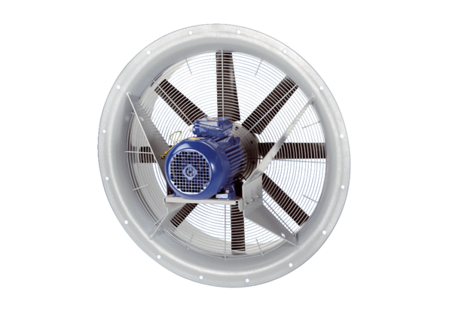Axiál ventilátor DAS 71/8Csomagolási egység: 1 darabVálaszték: C
Termékszám: 0083.0851Gyártó: MAICO

